软件名称：28伴侣

安装协议：

请务必认真阅读和理解本《软件许可使用协议》（以下简称《协议》）中规定的所有权利和限制。除非您接受本《协议》条款，否则您无权下载、安装或使用本"软件"及其相关服务。您一旦安装、复制、下载、访问或以其它方式使用本软件产品，将视为对本《协议》的接受，即表示您同意接受本《协议》各项条款的约束。如果您不同意本《协议》中的条款，请不要安装、复制或使用本软件.

1.权利声明

1.1本“软件”的一切知识产权，以及与“软件”相关的所有信息内容，包括但不限于：文字表述及其组合、图标、图饰、图像、图表、色彩、界面设计、版面框架、有关数据、附加程序、均为28伴侣网所有，受著作权法和国际著作权条约以及其他知识产权法律法规的保护。

2.用户使用须知

2.1 用户应保证用户注册登记软件时提供的资料均为真实无误。

2.2. 28伴侣帐号的所有权归28伴侣软件，用户注册成功后，获得28伴侣软件帐号的使用权。仅属于初始申请注册人，禁止转让或继受、售卖。如果28伴侣站发现使用者并非帐号初始注册人，28伴侣软件有权回收该帐号而无需向该帐户使用人承担法律责任。28伴侣禁止用户私下有偿或无偿转让帐号，以免因帐号问题产生纠纷，用户因违反此要求遭致的任何损失自行承担。

2.3 用户不得制造虚假信息以误导、欺骗他人。

2.4 任何人不得进行任何危害计算机网络安全的行为，包括但不限于：使用未经许可的数据或进入未经许可的服务器/帐户；未经允许进入公众计算机网络或者他人计算机系统并删除、修改、增加存储信息；未经许可，企图探查、扫描、测试本网站系统或网络的弱点或其它实施破坏网络安全的行为； 企图干涉、破坏本网站的正常运行，故意传播恶意程序或病毒以及其他破坏干扰正常网络信息服务的行为。

2.4 使用28伴侣软件帐号必须遵守国家有关法律和政策等，维护国家利益，保护国家安全，并遵守本协议，对于用户违法或违反本协议的使用而引起的一切责任，由用户负全部责任，一概与28伴侣及合作单位无关，导致28伴侣站及合作单位损失的，28伴侣及合作单位有权要求用户赔偿，并有权立即停止向其提供服务，保留相关记录，保留配合司法机关追究法律责任的权利。

3.免责声明

3.1本软件所有数据均采至第三方平台，所有数据均为公开化，28伴侣软件不对此数据承担任何责任！且因28伴侣软件运行在互联网下存在因不可抗力、计算机病毒、黑客攻击、系统不稳定、用户所在位置、用户关机以及其他任何网络、技术、通信线路等原因造成的服务中断或不能满足用户要求的风险，用户须明白并自行承担以上风险，用户因此不能获得补偿，28伴侣及合作单位不承担任何责任。

4.其他条款

4.1本协议所定的任何条款的部分或全部无效者，不影响其它条款的效力！

4.2因28伴侣是该软件的版权所有者，因此对本协拥有议最终解释权！

BUG
【1已修复】
1 本期预测分析里 每个表格的单双都显示为 大小了

【2已修复】
2 文字没对齐，统一左对齐看下。
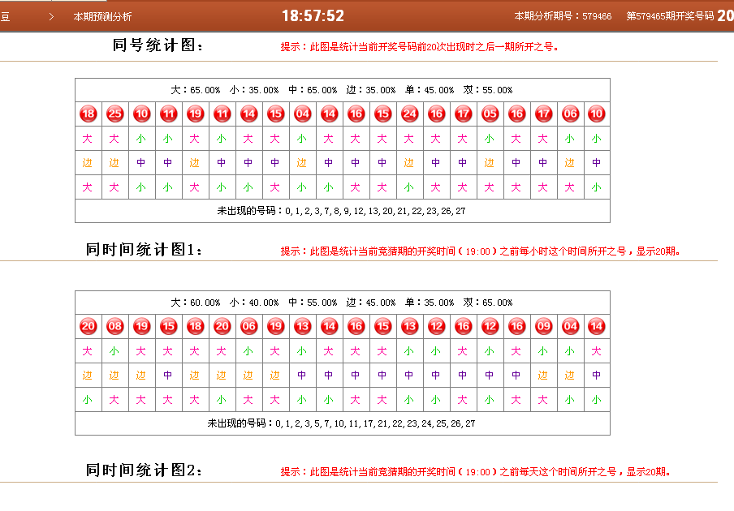
提示文字修改下：
同号码统计：下图统计当前开奖的号码之前每一次出现后下一期所开之号。（共显示20期，数据按时间排列左近右远）

同分钟统计：下图统计当下竞猜期开奖时间（19:05）之前每小时相同分钟数的开奖数据，显示规则同上

同时间统计：下图统计当下竞猜期开奖时间（19:05）之前每一天这个时间的开奖数据，显示规则同上

最近走势图：下图统计当下竞猜期之前的开奖号码走势，显示同上

【3已修复】
3 特殊统计分析里号码显示位置错误
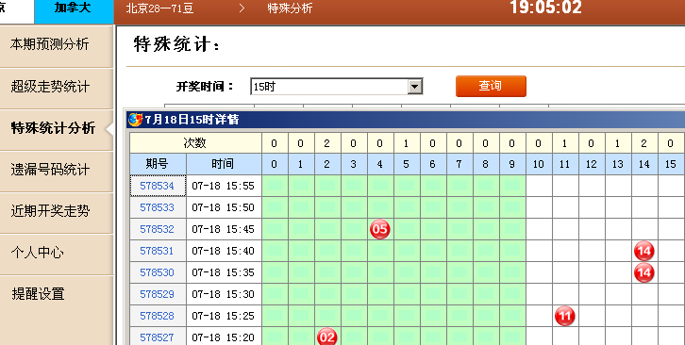

【4已修复】
4，近期开奖走势 统计表内统计错误 号码“12”开奖次数显示一直为0

【5已修改完毕】
5，特殊统计分析里平均开奖次数因为有小数点出现 改成总计开奖次数，最稳定号码改成 “输赢天数对比 ”
